Особливості організації спостереження і контролювання забруднення ґрунтів пестицидами
Пестициди різних видів, які широко застосовують для боротьби із шкідниками, бур'янами та хворобами сільськогосподарських рослин на полях, завдають значної шкоди довкіллю
При підготовці до польових спостережень і контролю за забрудненням ґрунтів пестицидами вивчають наявний матеріал про фізико-географічні умови об'єкта досліджень, детально ознайомлюються з інформацією про тривалість застосування пестицидів у господарствах, виявляють господарства, де найінтенсивніше застосовували пестициди протягом останніх 5—7 років, аналізують матеріал про урожайність сільськогосподарських культур.
Дослідження проводяться на постійних та тимчасових пунктах спостережень. Постійні пункти (діють протягом 5 років і більше) організовують на обстежуваних територіях адміністративних районів. їх кількість залежить від розмірів території. Постійні пункти обов'язково обладнують на території молокозаводів, м'ясокомбінатів, елеваторів, плодоовочевих баз, птахоферм, рибгоспів та лісгоспів. На тимчасових пунктах спостереження здійснюють протягом одного вегетаційного періоду або року. Як правило, на кожній території району досліджують 8—10 полів основної сівозміни.
Проби відбирають 2 рази на рік: весною, після сівби, та восени, після збору врожаю. При встановленні багаторічної динаміки залишків пестицидів у ґрунтах або їх міграції в системі «ґрунт — рослина» спостереження проводять не менше 6 разів на рік (фонові — перед сівбою, 2—4 рази під час вегетації культур і 1—2 рази в період збору врожаю).
Для оцінки площинного забруднення ґрунтів пестицидами відбирають 25—ЗО проб вагою 15—20 г по діагоналі ділянки (глибина відбору проб 0—20 см) спеціальним буром. Ґрунт, отриманий з підорного шару, вилучають. Відбір проб можна проводити і лопатою. Якщо спостереження проводять у садах, то кожна проба відбирається на відстані 1 м від стовбура. Одноразові проби, з яких формується вихідна проба, повинні бути близькими за кольором, структурою, механічним складом.

Для вивчення вертикальної міграції пестицидів закладають ґрунтові розрізи (розміром 0,8x1,5x2,Ом) — глибокі шурфи, які перетинають усю серію ґрунтових горизонтів і відкривають верхню частину материнської породи. Перед відбором проб коротко описують місця розміщення розрізу і ґрунтових горизонтів (вологість, колір, забарвлення, механічний склад, структура, складення, новоутворення, включення, розвиток кореневої системи). Відбирають з кожного генетичного горизонту по одному зразку товщиною 10 см.
Відібрані будь-яким способом проби зсипають на папір, перемішують і квартують (послідовно ділять на чотири частини) 3—4 рази, ґрунт після квартування ділять на 6—9 частин, з центрів яких беруть приблизно однакову його кількість в крафт-папір. Маса зразка повинна становити 400—500 г. Його супроводжують такими даними: порядковий номер зразка, місце відбору, рельєф, вид сільськогосподарського угіддя, площа поля, дата відбору, прізвище того, хто здійснював відбір. Ці проби аналізують у природному вологому стані. Якщо протягом дня аналізи провести неможливо, то проби висушують до повітряно-сухого стану. Середня проба сухого зразка — 200 г. Відібрана проба проходить підготовку до аналізу: розтирається в фарфоровій ступці та просіюється через сито з отворами 0,5 мм, після чого відбирають зразки для аналізу по 10—50 г. Одна проба характеризує неоднакові (табл. 6.6) площі поля з огляду на різні категорії місцевості та ґрунтових умов.

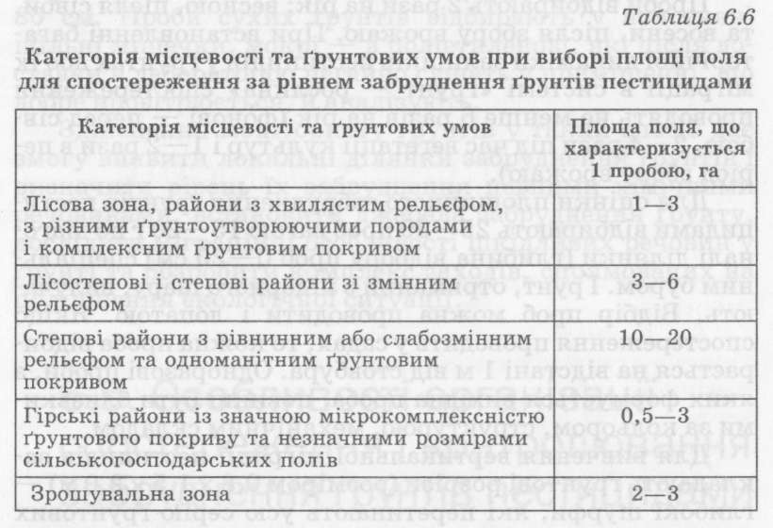
Мережа тимчасових та постійних пунктів спостереження за забрудненням ґрунтів пестицидами забезпечує інформацією для визначення залишкової кількості пестицидів, дослідження їх вертикальної і горизонтальної міграції, оцінювання ймовірності забруднення пестицидами ґрунтових вод і сільськогосподарських культур. На основі осмислення отриманої інформації формують рекомендації щодо застосування певних пестицидів у різних умовах.

